
,

Штаб
МО ВВПОД «ЮНАРМИЯ»
Кайбицкий муниципальный район
Республики Татарстан
422330 Кайбицкий район
село Большие Кайбицы
ул. Ш. Галиева д.12
тел.8(84370)21187
эл. почта:junajaarmija@rambler.ru

Еженедельный отчет МО ВВПОД «Юнармия»
Кайбицкого муниципального района за период с 06.02.23.

1.Количество участников движения: 359.
2.Количество принятых юнармейцев: 1.
3.Проведенные за неделю мероприятия: 12

- МО ВВПОД «Юнармия» и газета «Кайбицкие зори».
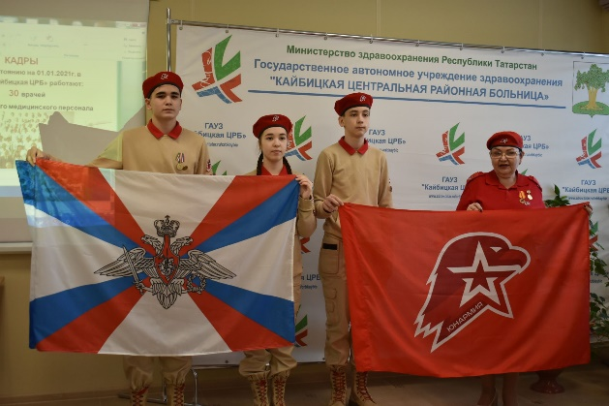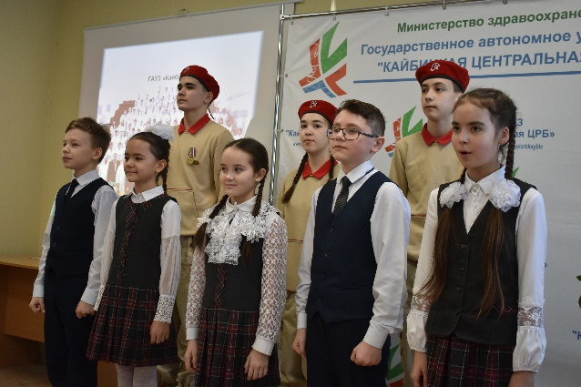
2 февраля в нашей стране отметили День воинской славы — 80-летие победы в Сталинградской битве, коренного перелома в ходе Великой Отечественной войны, - отметила начальник штаба местного отделения движения «Юнармия» Роза Насибуллина. - Эта победа не была бы возможна без врачей и медсестер, которые вынесли с поля боя 22 миллиона раненых, 17 миллионов из них были поставлены на ноги. Акция «Ангелы в белых халатах» ежегодно отмечается в наших школах. В каждом из 16 юнармейских отрядов есть санитары.
Подробнее: http://kaibicy.ru/news/tema-dnya/dlia-kaibickix-skolnikov-v-kaibickoi-crb-proveli-den-otkrytyx-dverei
- Акция "Дорога к обелиску".
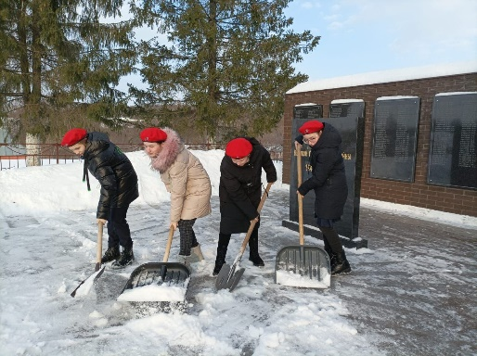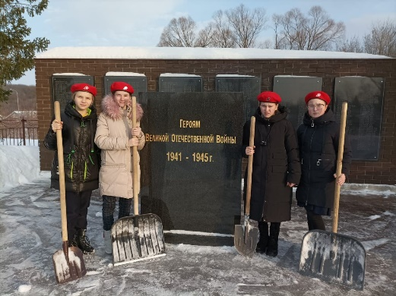
- Отряд имени кавалера ордена Отечественной войны Евдокии Ивановны Вакатовой МБОУ «Белрибашская ООШ»
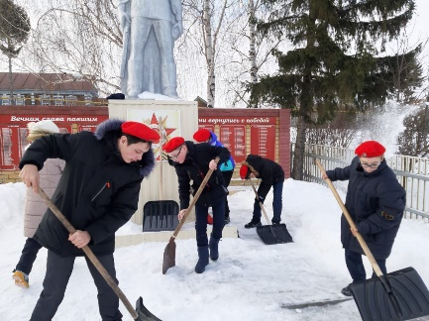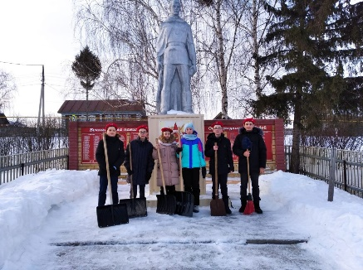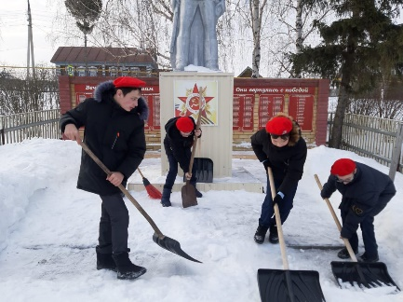
- Юнармейцы отряда имени кавалера ордена Красной звезды Шафигуллина Ф. Б.

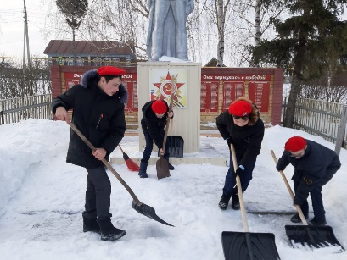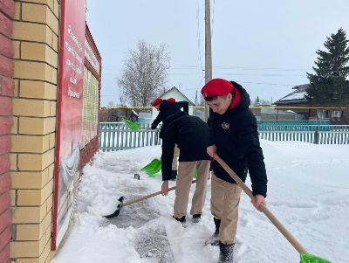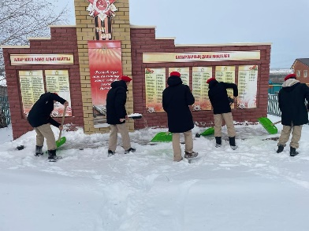
- Юнармейцы отряда имени кавалера ордена Красной звезды Миннуллина М. К.
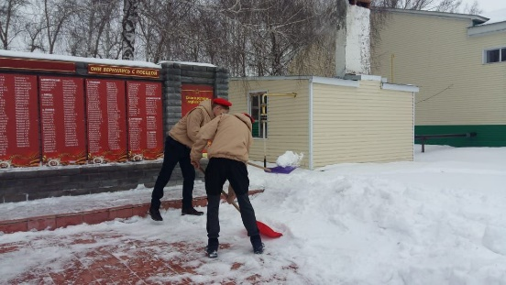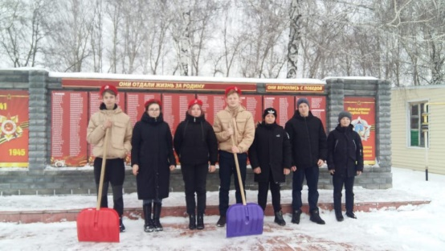
- Юнармейцы отряда имени полного кавалера орденов Славы И.П.Субботина МБОУ '' Ульянковская ООШ'' приняли участие в акции ''Дорога к обелиску''.
- 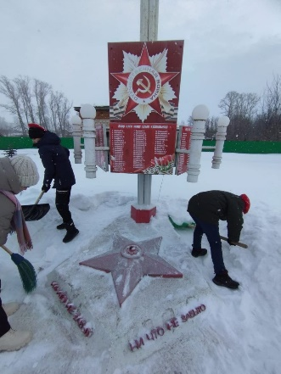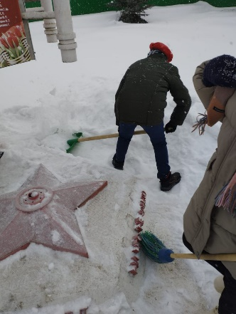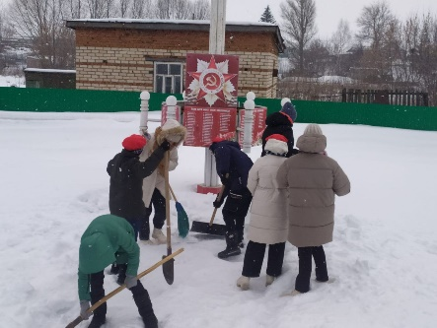
Юнармейцы отряда имени Р.Зиганшина приняли участие в акции ''Дорога к обелиску''.
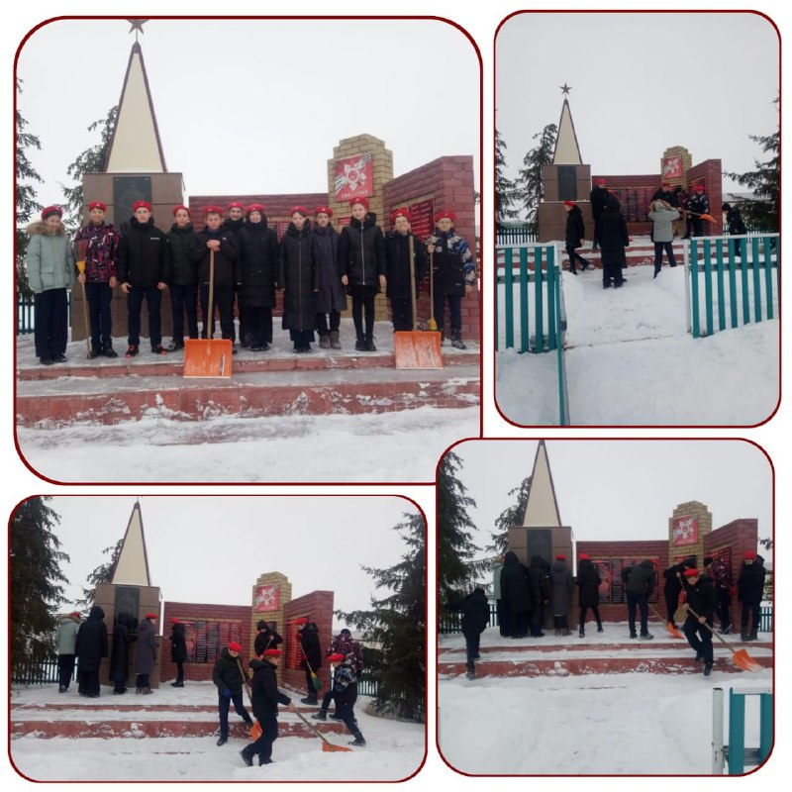

6.Юнармейцы отряда имени кавалера ордена Тудового Красного знамени Е. Г. Тутаева приняли участие в акции "Дорога к обелиску"
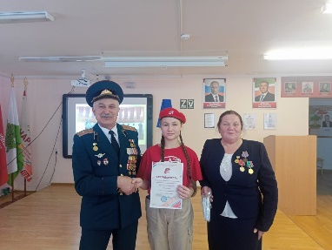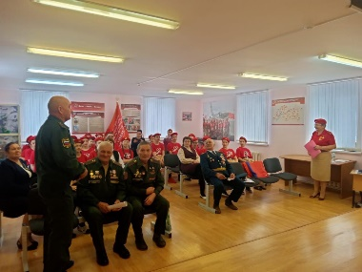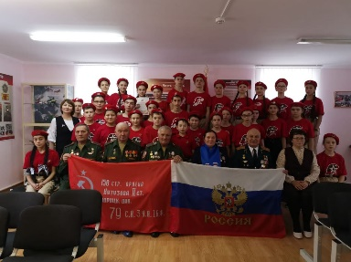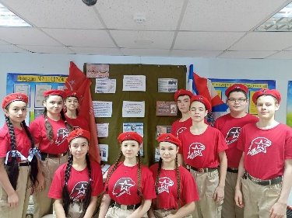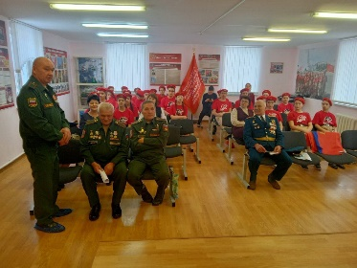
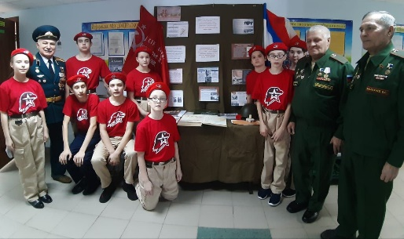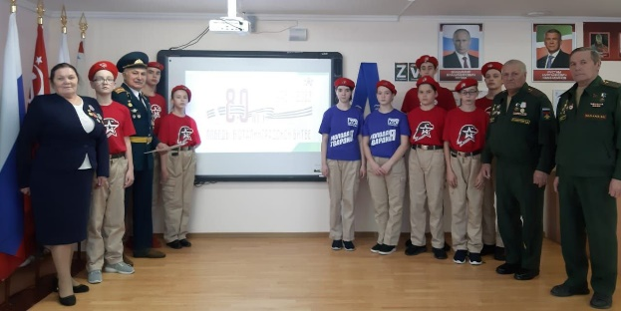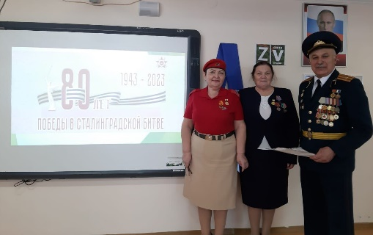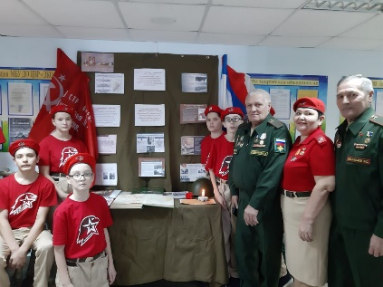

- Урок Мужества 80 лет Победы в Сталинградской битве.
Сталинградская битва стала крупнейшим сражением в мировой истории. Она продолжалась более полугода, с 17 июля 1942 года по 2 февраля 1943 года. В ней приняло участие свыше 2 миллионов солдат. Красной армии пришлось воевать не только с немцами, но и с румынами, итальянцами, хорватами и венграми.
Памятные даты, дни воинской славы являются священными для юнармейцев. Ровно в день победы в Сталинградской битве, а именно второго февраля в штабе МО ВВПОД «Юнармия» прошел урок Мужества с участием юнармейцев. Юнармейцы отрядов имени кавалера ордена Красной Звезды Мансура Миннуллина МБОУ «Кушманская ООШ», имени Героя Социалистического труда Рифката Калимуллина МБОУ «Бурундуковская ООШ», имени кавалера ордена Красной Звезды Фатих Шафигуллина МБОУ «Муралинская ОШ» стали участниками этого торжества.
Урок начался с приветствия гостей по юнармейскому стандарту. В приветствии прозвучали слова поздравления с 80 годовщиной победы в Сталинградской битве и призыва к патриотизму. На урок были приглашены Рушания Газимзяновна – исполнительный секретарь Кайбицкого МО партии «Единая Россия, председатель МО военно – исторического общества России, заместитель председателя местного отделения общественной организации «Офицеры России, ветеран МО РФ и движения «Юнармия», майор в отставке – Хуснутдинов И.В., и постоянные гости наших мероприятий - ветераны войск ГСВГ.
Урок начался с виртуальной экскурсии по Мамаеву Кургану. Далее юнармейцы отряда имени кавалера ордена Красной Звезды Мансура Миннуллина презентовали свою экскурсию в город – Герой Волгоград. К ним присоединились с обменом впечатлений от экскурсии ветераны ГСВГ. Они поделились впечатлениями от посещения мест боев. Демонстрировали фотографии и видео. Юнармейцы поделились информацией о том, что привезли землю с Мамаева Кургана, которая была передана на венчное хранение в Музей Кайбицкого края и в школьном музее «МБОУ Кушманская ООШ».
Ильхам Вилданович рассказал о героях нашего района, которые принимали участие в битве под Сталинградом. На Мамаевом Кургане есть инсталляция защитникам Сталинграда – татарстанцам. Субботин Иван Павлович –полный кавалер орденов Славы, Федоров Иван Михайлович – Герой Советского Союза, Платонов Василий Романович – Герой Советского Союза, наши земляки, принимали участие в этих боях.
Начальник штаба МО ВВПОД «Юнармия» рассказала о вкладе строителей Волжской Рокады для победы под Сталинградом. Сообщение было подтверждено документальными материалами и фильмом. Это было значимым для начала коренного перелома в ходе Великой Отечественной войны. Так же отметили, что в Парке Победы заложили памятник строителям Волжской Рокады. На праздновании 80 лет с начала строительства Волжской Рокады, был организован поезд Победы. В сопровождении, которого и встречи на станции Кильдуразы приняли участие начальник штаба МО ВВПОД «Юнармия» и Хуснутдинов И.В..
Урок обвенчался просмотром и последующим анализом фильма «Сталинградская битва». Рушания Газимзяновна в своем выступлении поделилась впечатлениями от своей поездки в Волгоград, будучи пионером и спела песню - «Растет в Волгограде Березка», которую подхватил весь зал. В этой песне говорится о березе, которая стала символом возрождения Сталинграда.
Ляйсан Альхатовна координатор отряда имени кавалера ордена Красной Звезды Фатиха Шафигуллина МБОУ «Муралинская ОШ», поблагодарила от всех, за организацию мероприятий патриотической направленности. С удовольствием на уроке приняли участие методисты центра внешкольной работы.
Взрослые, дети прониклись сочувствием и сопереживанием, а так -же, чувством патриотизма.
Была сделана серия фотографий, с которыми можно познакомиться на Юнармейских сайтах.
https://t.me/yunarmiya_kaibych_rt/1775
- Акция «Ангелы в белых халатах». С 3 по 15 февраля во всех отрядах пройдут встречи и поздравления от юнармейцев.
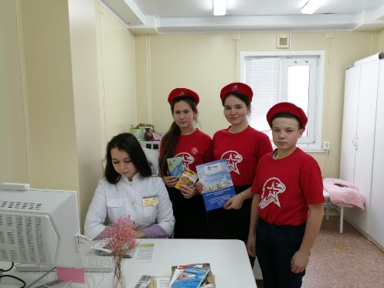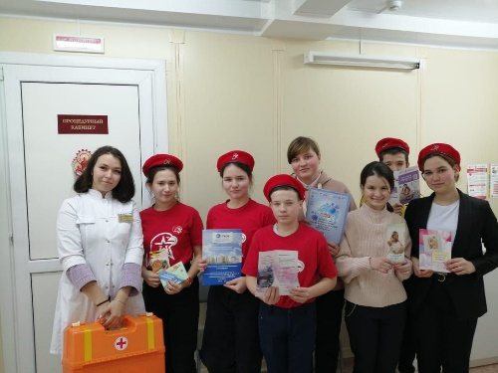
1.Отряд имени кавалера ордена Отечественной войны Рахима Зиганшевича Зиганшина МБОУ «Большерусаковская ООШ»
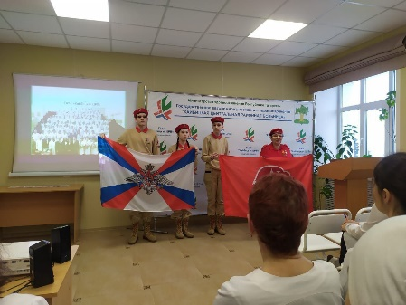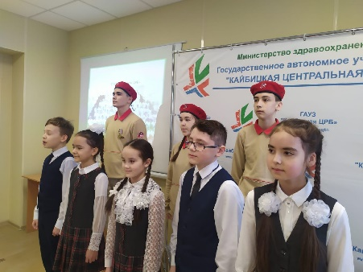
2. Суббота, в ЦРБ как и все дни беспокойная - вызовы, операции, уколы, процедуры. Но, тем не менее они нашли время встретиться с обучающимися в СУЗах и ВУЗах, учащимися школ которые заинтересованы в медицине. Ежегодно во время акции "Ангелы в белых халатах", врачи организуют беседы, агитматериал по ознакомлению с особенностями своей профессией. В этот раз на эту встречу пришли юнармейцы и учащиеся "Большекайбицкая СОШ". Начальник штаба МО ВВПОД " Юнармия" объявила о цели визита и рассказала о том, какое важное место занимает медицина в обществе, в судьбе каждого человека. Она поблагодарила врачей и весь медицинский персонал за внесенный вклад в охрану здоровья. Отметила значение работы военных медиков в разные годы истории. И о том, как помогают медики в ходе СВО. В завершении был организован концер, подготовленный юнармейцами отряда "Подвиг" и учащимися школы, под руководством педагога организатора и учителя музыки. Поздравление всем очень понравилось и нас пригласили на выступление во время медсовета.
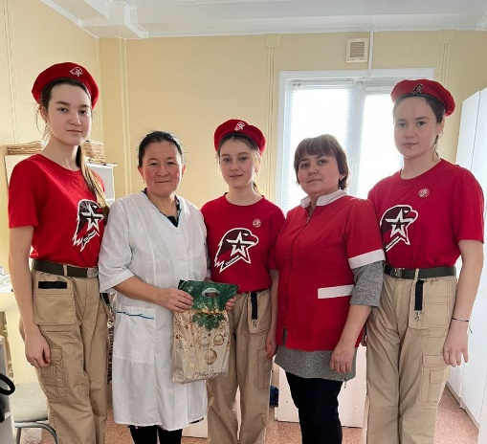
Отряд имени кавалера ордена Красной Звезды Мансура Калимулловича Миннуллина МБОУ «Кушманская ООШ».
VI. 08.02.23. День юного героя – антифашиста.
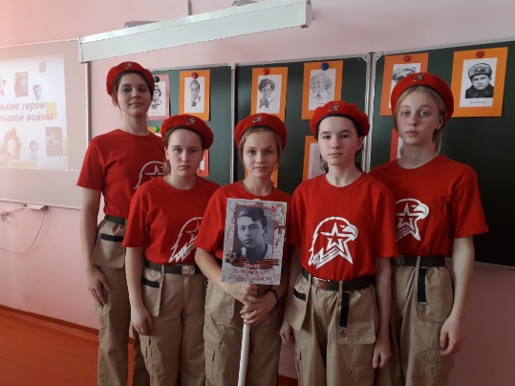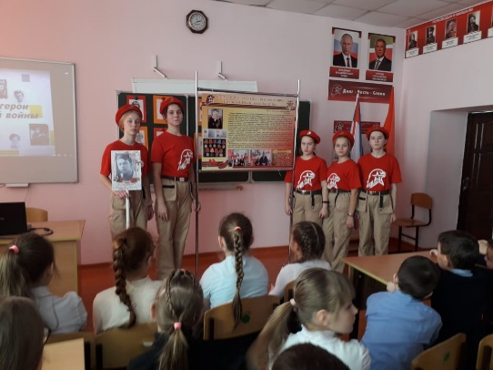
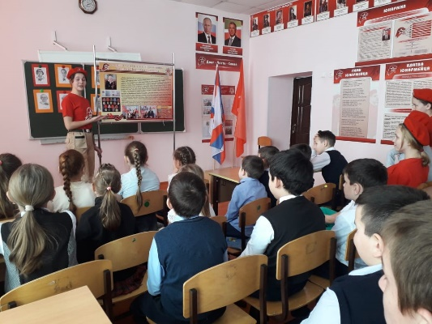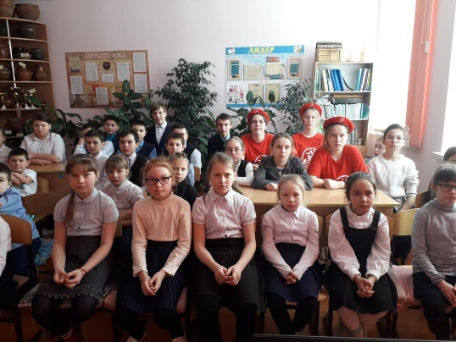
- Юнармейский отряд имени кавалера ордена Отечественной войны Е. И. Вакатовой. 8 февраля - День юного героя – антифашиста.
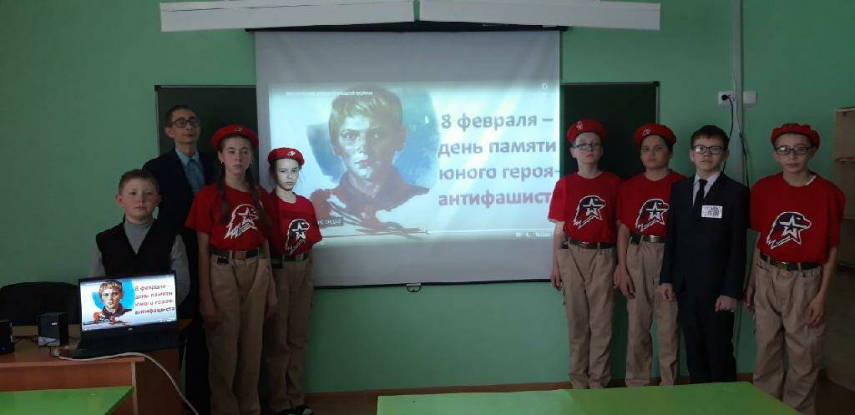
- 8 нче февраль- Яшь антифашистлар коне.
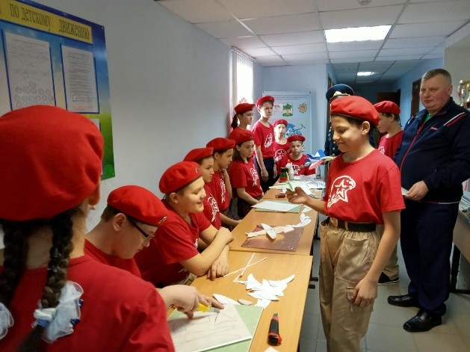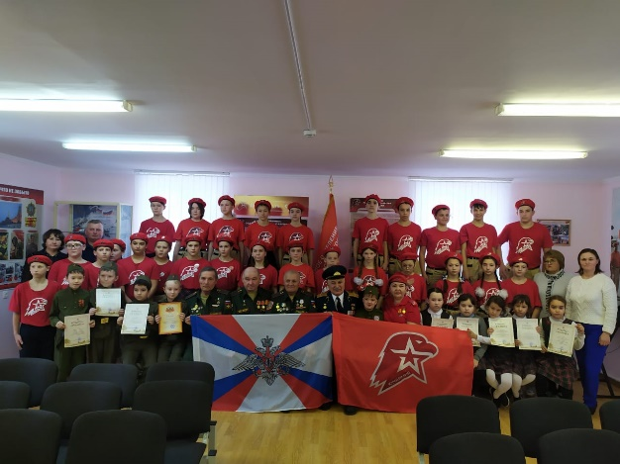

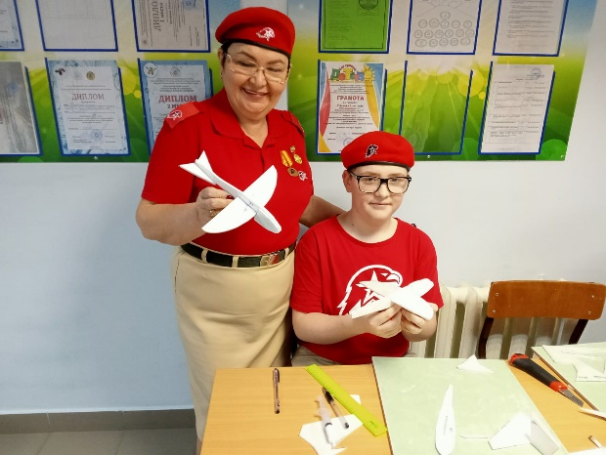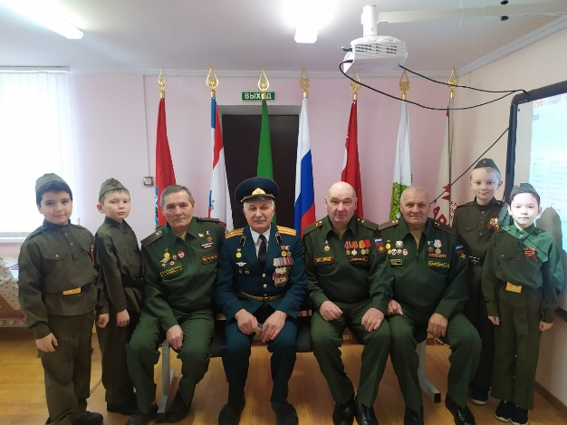
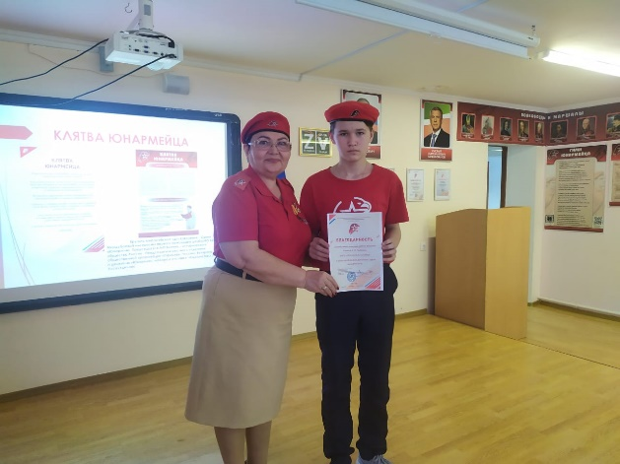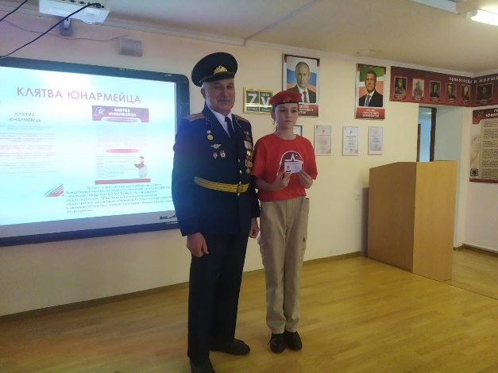

- День юного –антифашиста в штабе МО ВВПОД «Юнармия».
Мероприятие посвящается празднованию Дня юного – антифашиста и 100 лет создания гражданской авиации. В начале мероприятия преподавателями технической направленности был проведен мастер класс по изготовлению бумажных самолетиков для отрядов: отрядов имени кавалера ордена Красного Знамени Семена Федоровича Рыбакова МБОУ «Маломеминская ООШ», имени полного кавалера ордена Славы Тимура Гарафутдиновича Назмутдинова МБОУ «Кулангинская ООШ», имени кавалера ордена Трудового Красного Знамени Евгения Геннадьевича Тутаева МБОУ Федоровская СОШ имени Е.Г. Тутаева Кайбицкого муниципального района Республики Татарстан» и членов объединения МБУ ДО ЦВР «ЭКО».
Перед началом для участников был организован исторический обзор по продолжению знакомства с именами пионеров – героев, почетными пионерами отрядов. Начальник штаба провела эвристическую беседу по теме, у стенда посвященному почетным пионерам -героям.
В актовом зале в торжественной обстановке было объявлено о том, что 8 февраля - "День юного антифашиста".
Памяти юных мальчиков и девочек всех стран, тех, кто боролся и умирал за свободу, равенство и счастье людей, посвящается день 8 февраля.
Их много погибло в борьбе. Многие остались живы и встретили Победную весну 1945 года. Имена у них разные, но их судьбы похожи - всё, что они делали, они делали ради освобождения своей страны от фашистских захватчиков.
Вспомним всех поименно
Горем вспомним своим.
Это нужно не мёртвым,
Это надо - живым!
Далее была организована виртуальная экскурсия в музей, посвященный юным пионерам – героям: «Никто не создан для войны». Еще раз вспомнили юных пионеров – героев, тех, кто является почетными пионерами – героями в юнармейских отрядах, и почтили их память минутой молчания.
Перед гостями выступили юнармейцы отряда имени кавалера ордена Красного Знамени Семена Федоровича Рыбакова МБОУ «Маломеминская ООШ» почетным пионером – героем в этом отряде у них является Аркадий Каманин. Он является самым молодым летчиком Великой Отечественной войны. Юнармейцы познакомили присутствующих с биографией пионера – героя. Рассказали о его героическом пути и внесенном вкладе в победу Советского народа над фашистской Германией.
Для общего обзора провели историческую минутку к 100 лет рождения гражданской авиации.
Вторым блоком прошел прием в ряды ВВПОД «Юнармия» кандидата от МБОУ «Маломеминская ООШ» - Миндубаевой Сании. Она приняла произнесла юнармейскую. Удостоверение ей вручил председатель МО Военно – исторического общества России . Председателя местного отделения общественной организации «Офицеры России». Ветерана МО РФ и движения «Юнармия», майора в отставке –Ильхама Вилдановича Хуснутдинова.
Слова для поздравления с принятием в ряды ВВПОД «Юнармия» произнесли ветераны ГСВГ. Они так же рассказали о том, что привезли с экскурсии по Ржеву священную землю с поля боев и передают ее на вечное хранение вместе с сертификатом, в отряд имени полного кавалера ордена Славы Тимура Гарафутдиновича Назмутдинова, который принимал участие в боях под Ржевом.
Венцом мероприятия стал блок награждения участников различных конкурсов. А так – же отряды получили благодарственные письма от РО ВВПОД «Юнармия», за активное участие в юнармейском движении.
Завершили исполнением песни: «Пусть всегда будет солнце».

Начальник штаба МО ВВПОД «Юнармия» Р.Д. Насибуллина.

План основных мероприятий планируемых МО ВВПОД «Юнармия»
На 09-16.02.23 год.

№ | Наименование мероприятия | Дата | Место  проведения  мероприятия | Ответственные  за проведение мероприятия
1 | 9 февраля - памятная дата военной истории России. В этот день в 1904 году российский крейсер «Варяг» и канонерская лодка «Кореец» геройски сражались с японской эскадрой в бухте Чемульпо. | 09.02. | Во всех юнармейских отрядах  Освещение в VK  Telegram | Начальник штаба МО ВВПОД «Юнармия»  Специалист по ЮА движению  Координаторы
2 | 10 февраля - день дипломатического работника, установлен в честь 200-летия МИД России. 10 февраля 1937г. был создан Государственный ансамбль танца СССР под руководством Игоря Моисеева. | 10.02. | Во всех юнармейских отрядах  Освещение в VK  Telegram | Начальник штаба МО ВВПОД «Юнармия»  Специалист по ЮА движению  Координаторы
3 | Совещание координаторов юнармейских отрядов по организации и проведению мероприятий 15 февраля – День вывода войск из ДРА и 23 февраля – Дня Защитника Отечества. (Онлайн) | 10.02. | Во всех юнармейских отрядах  Освещение в VK  Telegram | Начальник штаба МО ВВПОД «Юнармия»  Специалист по ЮА движению  Координаторы  Учителя ОБЖ
4 | Конкурс в СМИ литературных сочинений на тему воспевающий красоту и силу девочек юнармейцев «Юнармейская красавица» (Координаторы отправляют в СМИ). | В течении месяца | Во всех юнармейских отрядах  Освещение в VK  Telegram | Начальник штаба МО ВВПОД «Юнармия»  Координаторы
5 | Планирование организации поздравления ветеранов с 23 февраля – Днем Защитника Отечества совместно с СМС, СК. | В течении месяца | Во всех юнармейских отрядах  Освещение в VK  Telegram | Начальник штаба МО ВВПОД «Юнармия»  Координаторы  Учителя ОБЖ
6 | Урок мужества: День рождения Вали Котика пионера –героя, партизана, Героя Советского Союза. (1930) | 11.02. | Отряд имени Героя Социалистического труда Рифката Калимуллович Калимуллина МБОУ «Бурундуковская ООШ»  Освещение в VK  Telegram | Начальник штаба МО ВВПОД «Юнармия»  Координаторы  Учителя истории
7 | Политинформация «Освобождение Будапешта» | 13.02. | Во всех юнармейских отрядах  Освещение в VK  Telegram | Начальник штаба МО ВВПОД «Юнармия»  Координаторы  Учителя истории
8 | Информационная минутка: 12 февраля – День рождения Василия Ивановича Чуйкова (1900–1982), Маршала Советского Союза, дважды Героя Советского Союза | 12.02. | Во всех юнармейских отрядах  Освещение в VK  Telegram | Начальник штаба МО ВВПОД «Юнармия»  Координаторы  Учителя истории
9 | Урок Мужества. День рождения Героя Советского Союза М.Джалиля. (1906). Конкурс «Мои песни» по стихам М. Джалиля посвященный Дню рождения поэта –героя. (15.02.1906 г.) | 15.02. | Отряд имени Героя Советского Союза Мусы Джалиля МБОУ «Старочечкабская ООШ»  Освещение в VK  Telegram | Начальник штаба МО ВВПОД «Юнармия»  Координаторы
10 | Памятная дата: День памяти о россиянах, исполнявших служебный долг за пределами Отечества. Урок мужества, посвященный знаменательной дате дню вывода войск из Демократической Республики Афганистан. « Я помню тебя воин – интернационалист» | 15.02. | Во всех юнармейских отрядах.  Участие6 в митинге у памятника воинам – интернационалистам.  Освещение в VK  Telegram | Начальник штаба МО ВВПОД «Юнармия»  Координаторы  Учителя истории
11 | Акция: Покорми птиц зимой. | В течение месяца | ЦВР «ЭКО» Освещение в VK  Telegram | Начальник штаба МО ВВПОД «Юнармия»  Координаторы  Учителя биологии

Начальник штаба МО ВВПОД «Юнармия» Р.Д.Насибуллина

